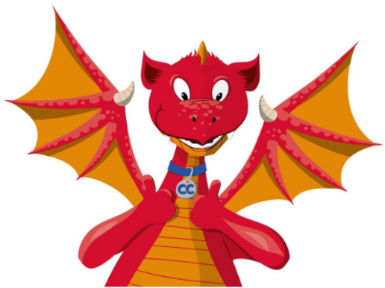
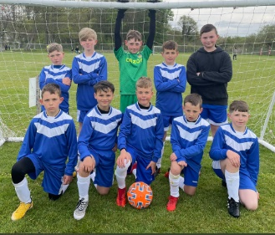
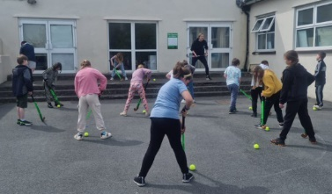
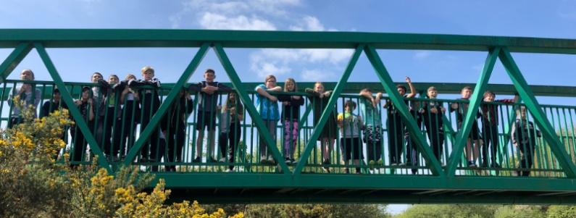
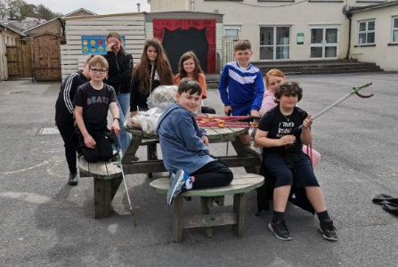
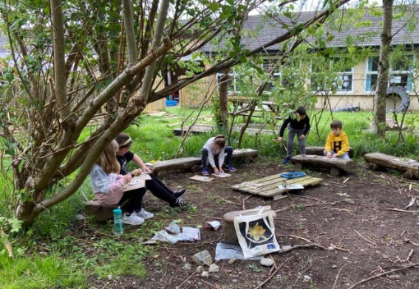
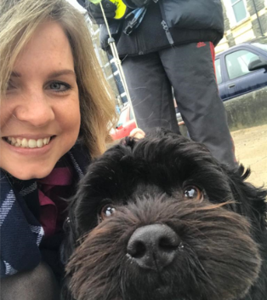
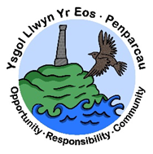
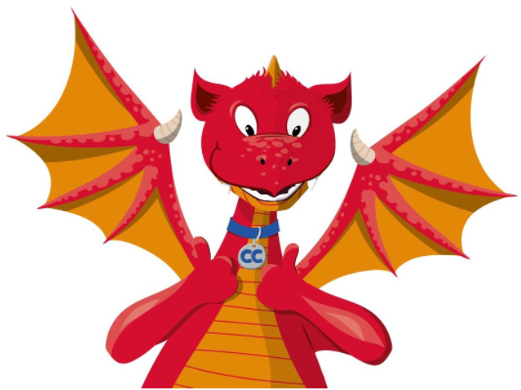
Diolch am ddarllen
Creuwyd a golygwyd gan y Criw Cymraeg—Tamsin, Ava, Finlay a Lili
lsogy _________________
srdw __________________
thodsbra ______________
graemcy ______________

Enw : ____________________________
Blwyddyn _____________________

Torrwch a rhowch yr atebion i aelod o’r criw Cymraeg
Cut out and give your answers to one of the Criw Cymraeg
Cystadleuaeth mis Mai
Competition
Athro’r mis
Teacher of the month
Enw : - Mrs Louise Maylor-Pridmore
Swydd: - Athrawes ALC2
Hoff fwyd:-Dw i’n hoffi cinio rhost a hufen ia mefus.
Cas fwyd- Dw i’n casau madarch!!!
Diddordebau: - Dw i’n hoffi chwarae badminton, canu ,chwarae’r ffliwt a choginio. Dw i hefyd yn hoffi mynd a’r ci am dro.
Ffaith diddorol:- Dw i’n cefnogi Lerpwl. Nhw ydy’r tim gorau yn y byd!

Ni wedi bod yn fisi!
We’ve been busy!
Lluniau o beth sydd wedi bod yn digwydd yn CA2

Athro’r mis
Teacher of the Month
Patrymau’r mis
Patterns this month
Ga I … Can I have …
Dw I’n hoffi … I like …
Dw I dim yn hoffi … I don’t like ...
Rhifyn rhif 1 Mis Mai
Llais o’r Llwyn

